**Отчет**

**За 1 квартал 2020г. «Внеклассное чтение и развитие речи»**

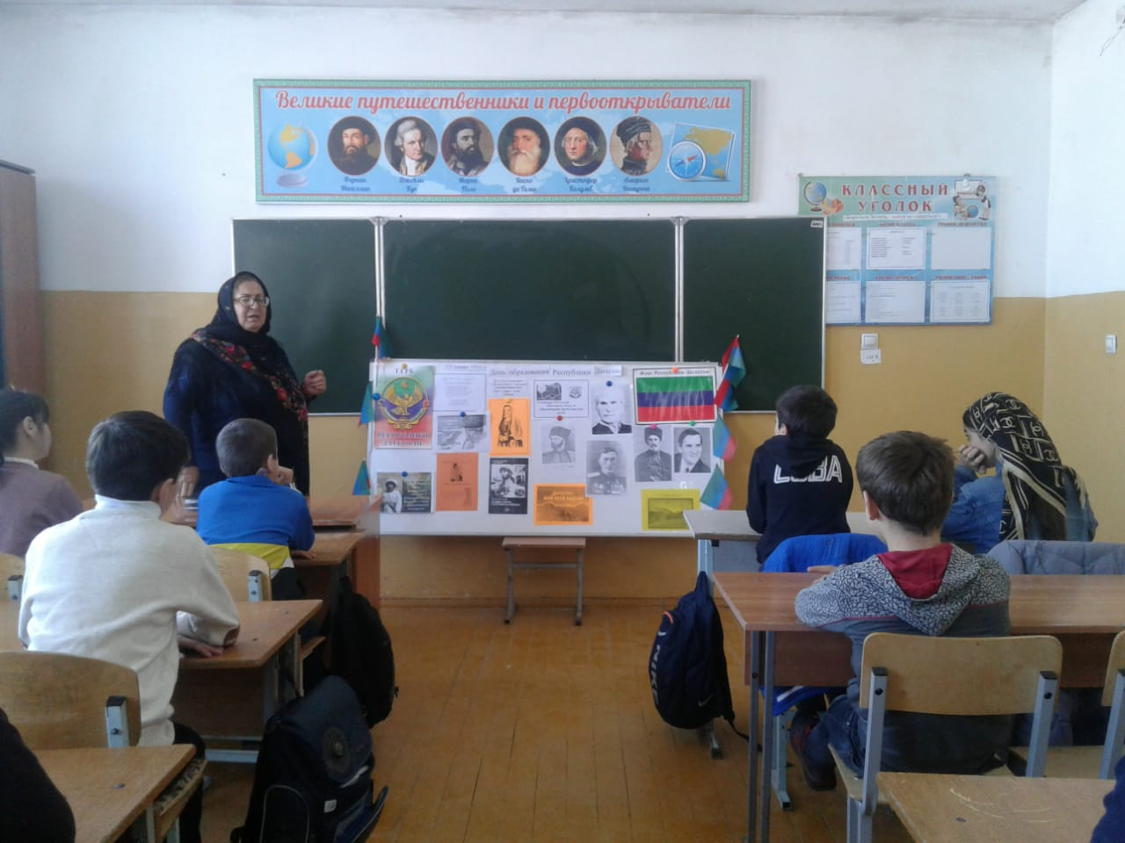**Классный час: «Моя малая родина - Дагестан» провела классный руководитель 5 класса Курбанова Х.А.**

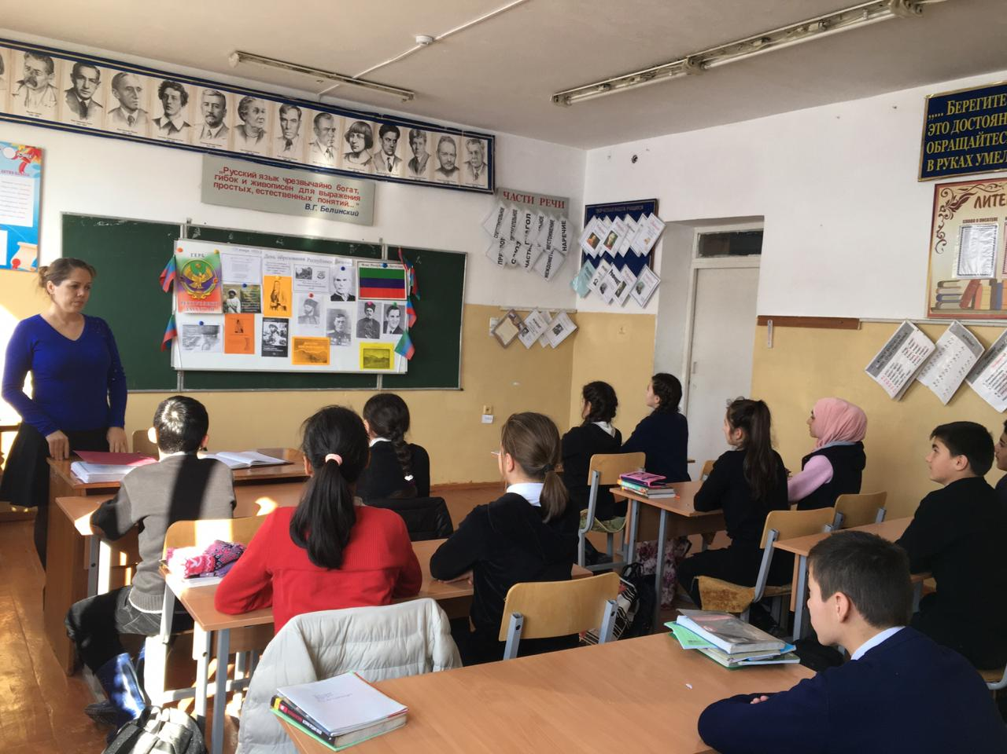 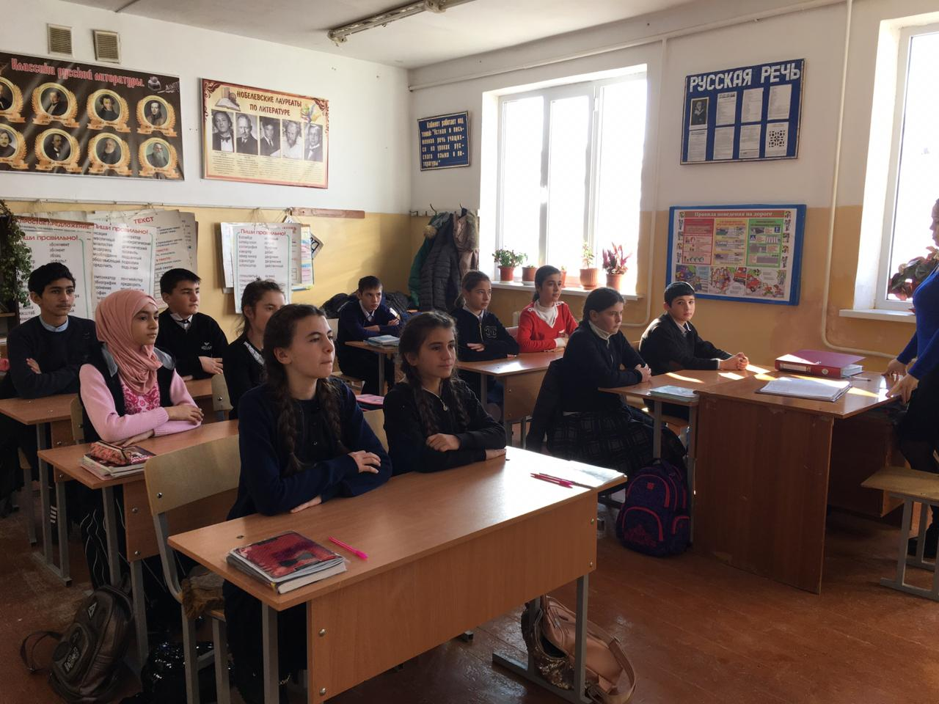 **Исторический час:«День образования Республики Дагестан» провела учитель истории Алхуватова Р.Г.6-8 классах.**

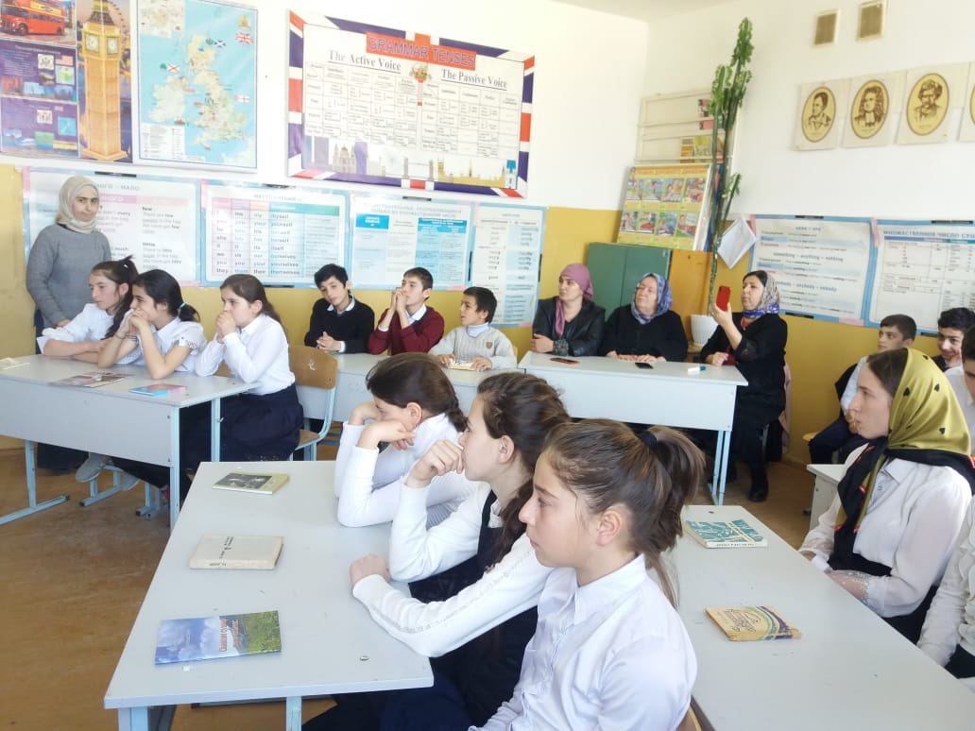 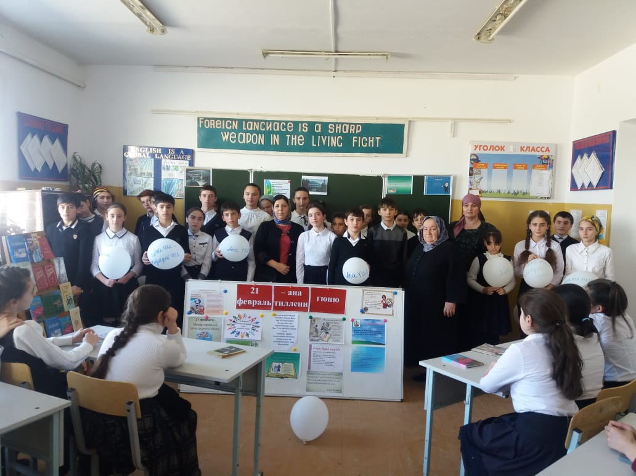

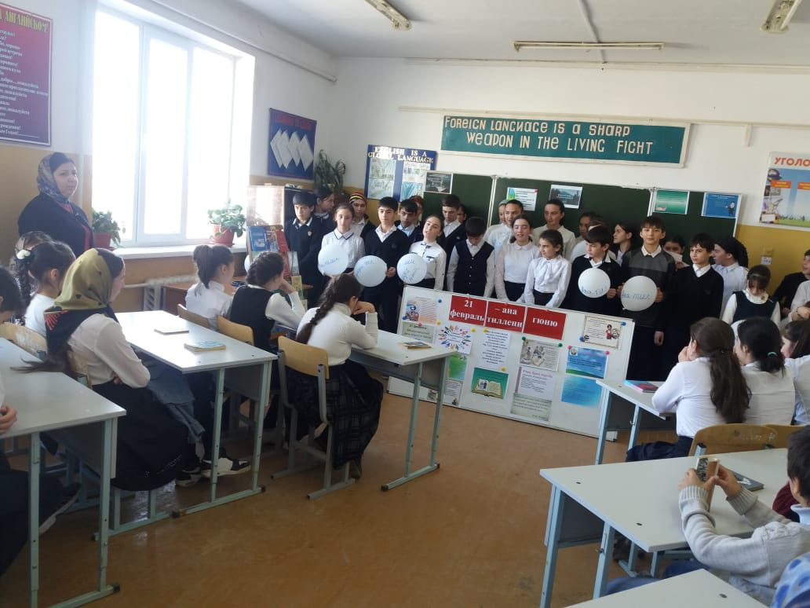21.02.2020г.Открытое мероприятие «День родного языка» провела с учащимися 5-11 классов учительница родного языка Зайриева Н.Ш.

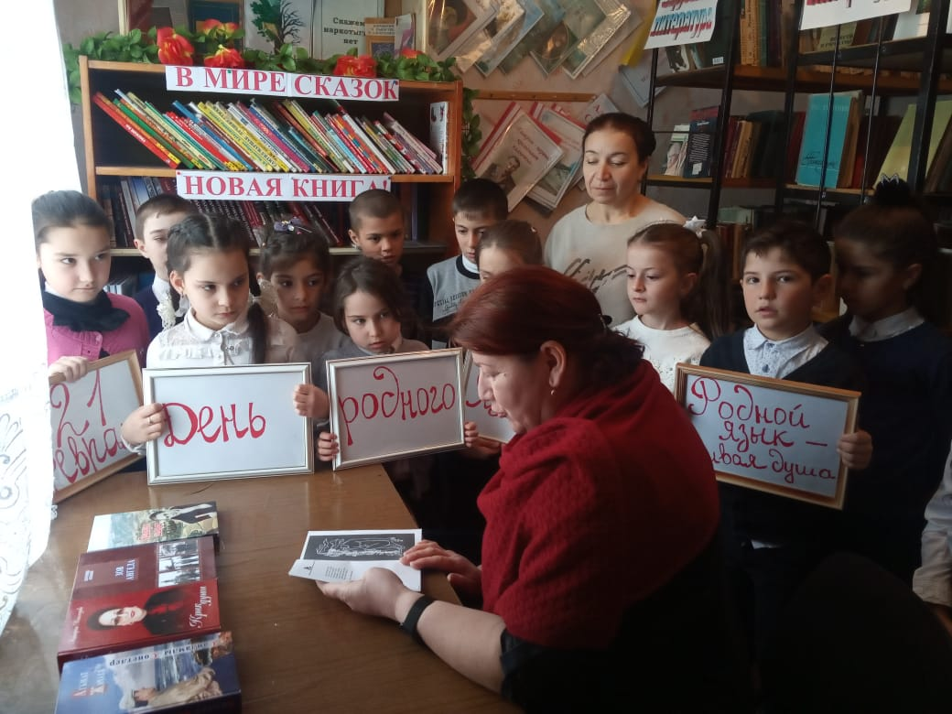21.01.2020г. Посещение с/библиотеки организовала классный руководитель 2 класса Абсолтанова С.С.

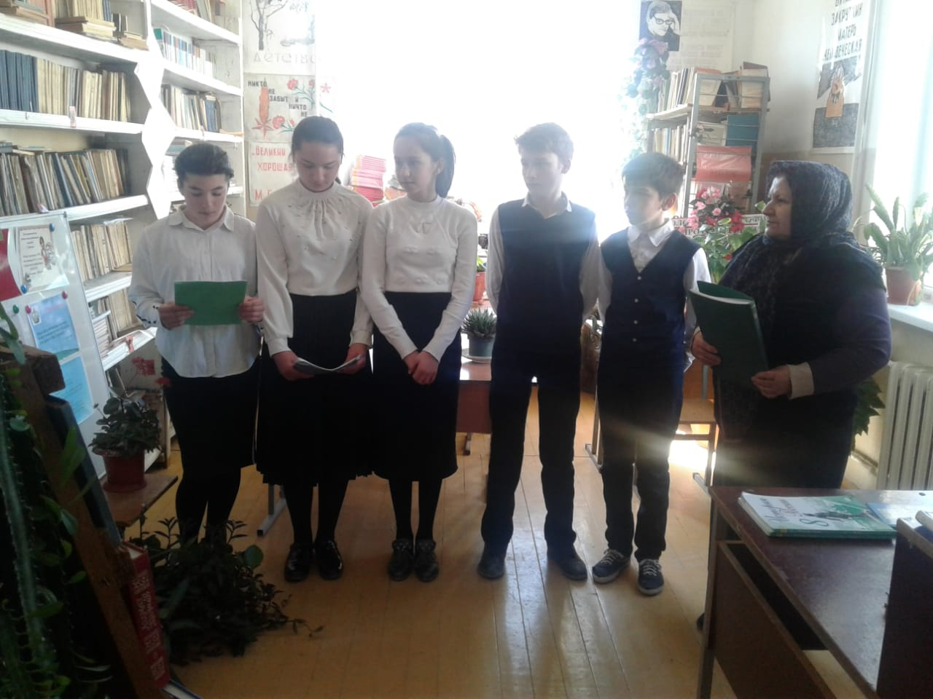 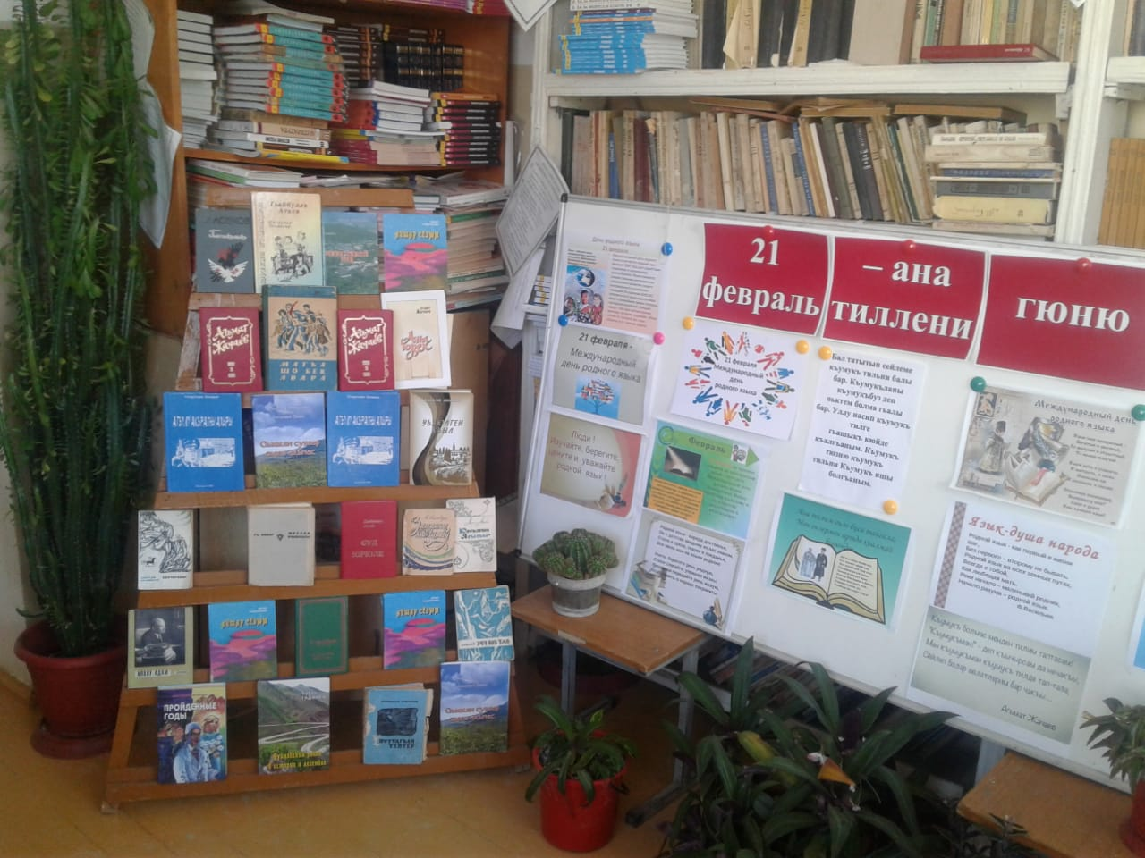 20.02.2020г. Ежегодно ко Дню родного языка библиотекарь школы Джанбекова Х.Г. проводит мероприятие для учащихся 5-9 классов под названием «Язык- народное достояние».